**ПРАКТИЧЕСКОЕ ЗАДАНИЕ 22**

**ТЕХНОЛОГИЯ WINDOWS FORM. РАБОТА С ФОРМАМИ**

Задание 1.

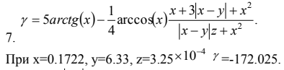

Листинг программы:

private void button1_Click(object sender, EventArgs e)

{

double x = 0.1722;

double y = 6.33;

double z = 3.25*Math.Pow(10, -4);

double f = 5*Math.Atan(x)-(1/4)*Math.Acos(x)*(x+3*Math.Abs(x-y)+Math.Pow(x, 2))/(Math.Abs(x-y)*z+Math.Pow(x,2));

textBox3.Text = f.ToString();

}

Таблица 22.1 – Входные и выходные данные

|  |  |
| --- | --- |
| Входные данные | Выходные данные |
|  |  |

Анализ результатов:

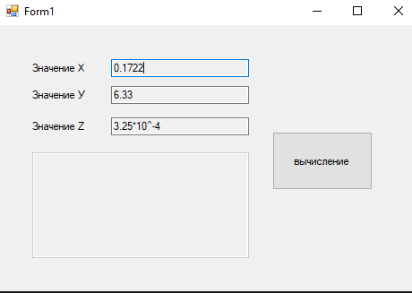

Рисунок 22.1 – Результат работы программы

Источник: собственная разработка

Задание 2.

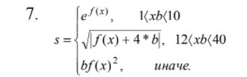

Листинг программы:

public partial class Form1 : Form

{

public Form1()

{

InitializeComponent();

}

private void button1_Click(object sender, EventArgs e)

{

double es = 2.72, s = 0 ;

double x = Convert.ToDouble(textBox1.Text);

double b = Convert.ToDouble(textBox2.Text);

double f = Math.Pow(x,2);

if ((1 < x * b) & (x * b < 10))

{

s = Math.Pow(es, f);

}

else if ((12 < f) & (f < 40))

{

s = Math.Sqrt(Math.Abs(f + 4 * b));

}

else s = b * Math.Pow(f,2);

textBox4.Text = Convert.ToString(s);

}

private void label1_Click(object sender, EventArgs e)

{

}

private void label2_Click(object sender, EventArgs e)

{

}

}

}

Таблица 22.2 – Входные и выходные данные

|  |  |
| --- | --- |
| Входные данные | Выходные данные |
|  |  |

Анализ результатов:

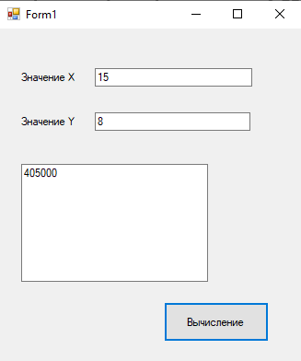

Рисунок 22.2 – Результат работы программы

Источник: собственная разработка

Задание 3

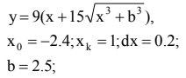

Листинг программы:

private void button1_Click(object sender, EventArgs e)

{

double x0 = Convert.ToDouble(textBox1.Text);

double xk = Convert.ToDouble(textBox2.Text);

double dx = Convert.ToDouble(textBox3.Text);

double a = Convert.ToDouble(textBox4.Text);

double x = x0, b =2.5;

while (x<=(xk + dx/2))

{

double y = 9 * (x+15*Math.Sqrt(Math.Pow(x,3)+Math.Pow(b,3)));

textBox5.Text += "x=" + Convert.ToString(x) + "; y=" + Convert.ToString(y) + Environment.NewLine;

x = x + dx;

}

}

Таблица 22.3 – Входные и выходные данные

|  |  |
| --- | --- |
| Входные данные | Выходные данные |
|  |  |

Анализ результатов:

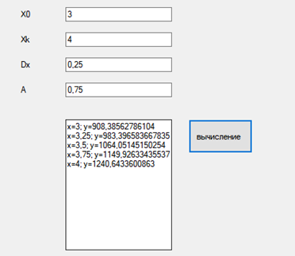

Рисунок 22.3 – Результат работы программы

Источник: собственная разработка